

**Báo cáo NET102**

**Dotnet C# 2**

**ASM GĐ1**

Mã số sinh viên : PS28709

Họ tên sinh viên : Quan Bích Vân

Lớp : IT18322

Giảng viên hướng dẫn : Trần Thế Bảy

MỤC LỤC

Contents

**YÊU CẦU:** 4

1.Sử dụng cơ sở dữ liệu cho sẵn Asm_C#2.sql (hoặc Asm_C#2.mdf) tạo lại database Asm_C#2. 4

Dựa vào mô tả của diagram Asm_C#2 bên dưới gồm 2 table: Class table có IdClass khóa chính kiểu int tự tăng giá trị, NameClass kiểu nvarchar và Student có StId khóa chính kiểu int tự tăng giá trị, IdClass khóa ngoại tham chiếu về Class table. 4

2. Sử dụng LinQ viết một chương trình quản lý học viên của lớp học bao gồm các chức năng sau đây. 4

- Y01: Dùng LinQ to Sql 4

o Nhập danh sách Class gồm NameClass với các thông tin nhập từ bàn phím 4

o Nhập danh sách Student. Thông tin phải nhập gồm: Name, Mark, Email, IdClass và email với các thông tin nhập từ bàn phím 4

- Y02: Xuất danh sách học viên. Thông tin xuất gồm: Name, Mark, Email, IdClass và email đồng thời dựa vào điều kiện về điểm để xuất thêm thông tin học lực. Học lực của sinh viên được tính như sau: 4

o Mark< 3: Yếu 4

o 3 <= Mark < 5: Yếu 4

o 5 <= Mark < 6.5: Trung bình 4

o 6.5 <= Mark < 7.5: Khá 4

o 7.5 <= Mark < 9: giỏi 4

o Mark >= 9: xuất sắc 4

- Y03: Tìm kiếm học viên theo khoảng Mark nhập từ bàn phím. 4

- Y04: Tìm học viên theo StId và cập nhật thông tin học viên. 4

- Y05: Xuất học viên ra màn hình theo thứ tự điểm từ cao tới thấp 4

- Y06: Xuất 5 học viên có điểm cao nhất 4

- Y07: Tạo Thread có tên DTB thực hiện tính điểm trung bình theo từng lớp và ghi vào tập tin Asm_C#2.txt 4

Tạo Bảng menu Switch case và UI 5

Phần Program.cs 5

Phần Context.cs 6

Tạo menu 8

Phần Models 8

Tạo ra class student 9

Tạo ra class Class 10

Tạo ra class Asingment_C2Context 11

Tự tạo class QuanLySV 12

Tạo các method các chức năng 12

1. Chức năng 1 (tạo lớp) và nhập thông tin sinh viên 12

2. Chức năng 2 13

3. Chức năng 3 14

4. Chức năng 4 14

5. Chức năng 5 15

6. Chức năng 6 15

7. Chức năng 7 15

Phần kết nối Database 15

Phần kết quả chạy 19

Chức năng 1: 19

Chức năng 2: 20

Chức năng 3: 21

Chức năng 4: 21

Chức năng 5: 22

Chức năng 6: 23

Chức năng 7: 24

Chức năng 0: 24

**YÊU CẦU:**

1.Sử dụng cơ sở dữ liệu cho sẵn Asm_C#2.sql (hoặc Asm_C#2.mdf) tạo lại database Asm_C#2.

Dựa vào mô tả của diagram Asm_C#2 bên dưới gồm 2 table: Class table có IdClass khóa chính kiểu int tự tăng giá trị, NameClass kiểu nvarchar và Student có StId khóa chính kiểu int tự tăng giá trị, IdClass khóa ngoại tham chiếu về Class table.

2. Sử dụng LinQ viết một chương trình quản lý học viên của lớp học bao gồm các chức năng sau đây.

- Y01: Dùng LinQ to Sql

o Nhập danh sách Class gồm NameClass với các thông tin nhập từ bàn phím

o Nhập danh sách Student. Thông tin phải nhập gồm: Name, Mark, Email, IdClass và email với các thông tin nhập từ bàn phím

- Y02: Xuất danh sách học viên. Thông tin xuất gồm: Name, Mark, Email, IdClass và email đồng thời dựa vào điều kiện về điểm để xuất thêm thông tin học lực. Học lực của sinh viên được tính như sau:

o Mark< 3: Yếu

o 3 <= Mark < 5: Yếu

o 5 <= Mark < 6.5: Trung bình

o 6.5 <= Mark < 7.5: Khá

o 7.5 <= Mark < 9: giỏi

o Mark >= 9: xuất sắc

- Y03: Tìm kiếm học viên theo khoảng Mark nhập từ bàn phím.

- Y04: Tìm học viên theo StId và cập nhật thông tin học viên.

- Y05: Xuất học viên ra màn hình theo thứ tự điểm từ cao tới thấp

- Y06: Xuất 5 học viên có điểm cao nhất

- Y07: Tạo Thread có tên DTB thực hiện tính điểm trung bình theo từng lớp và ghi vào tập tin Asm_C#2.txt

# Tạo Bảng menu Switch case và UI

## Phần Program.cs

- Bước 1: Khai báo biến Choice với kiểu dữ liệu int. Dùng try catch để hạn chế crash bắt lỗi sinh ra, dùng switch case để xuất lần lượt các chức năng từ 1 🡪 5, cuối cùng là thêm phần exit program và nhập lựa chọn.

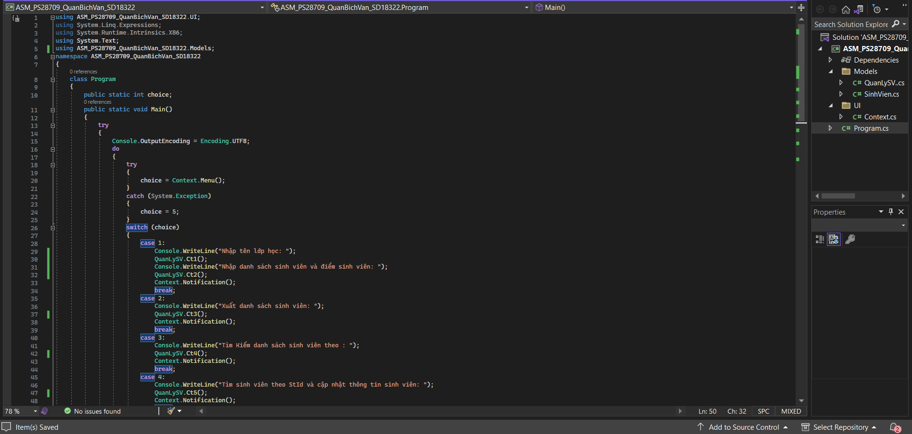

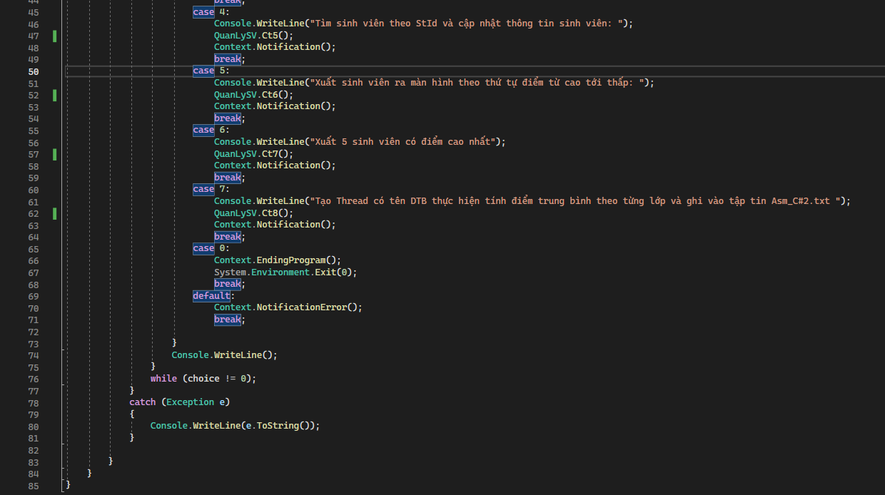

- Bước 2: Dùng switch case gọi và xuất ra từng chức năng

# Phần Context.cs

**Giải thích về hàm context.CenterWrite(17)**

Đây là một phương thức tĩnh CenterWrite được định nghĩa trong lớp Context, có tham số là một số nguyên x. Mục đích của phương thức là di chuyển con trỏ console đến trung tâm của cửa sổ console, dựa trên chiều rộng của cửa sổ và giá trị của x.

Mục đích khi dùng là canh giữa văn bản sau nó. Giá trị 17 được truyền vào như tham số x, có thể tương ứng với độ dài của văn bản sẽ được hiển thị.

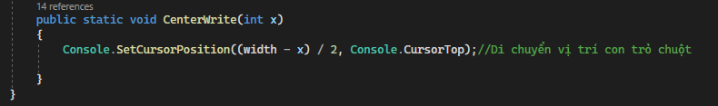

**Giải thích về context. Notification1( )**

Mục đích của phương thức là hiển thị một thông báo trên console yêu cầu người dùng ấn bất kì phím nào để tiếp tục. Ở đây có thêm hàm Console.SetCursorPosition để di chuyển con trỏ console đến vị trí trung tâm của cửa sổ console

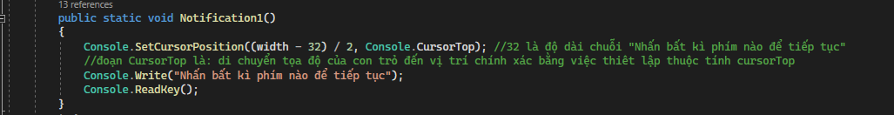

(tương tự như vậy với 2 hàm NotificationError và NotificationNoDataBase

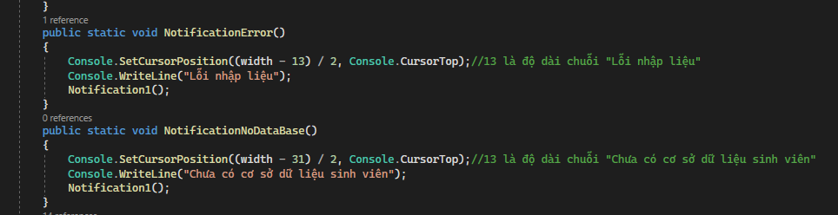

Tạo hàm context để làm UI cho cái menu

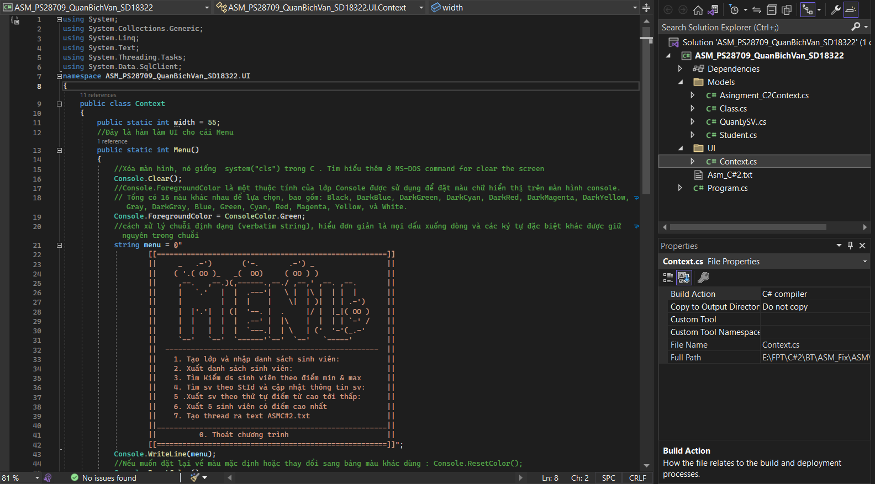 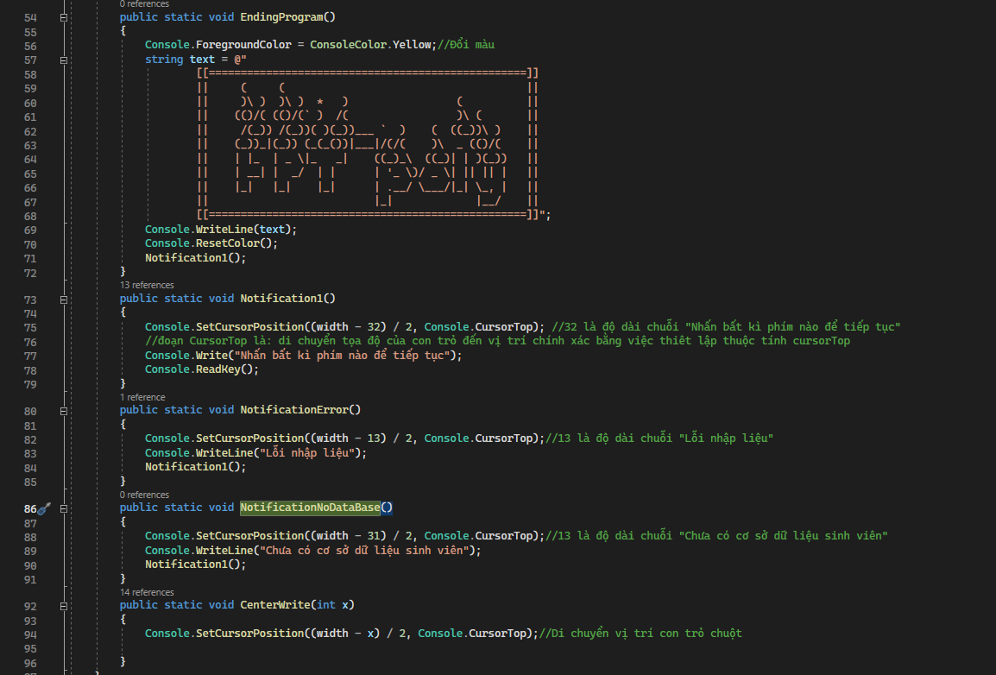

## Tạo menu

Code:

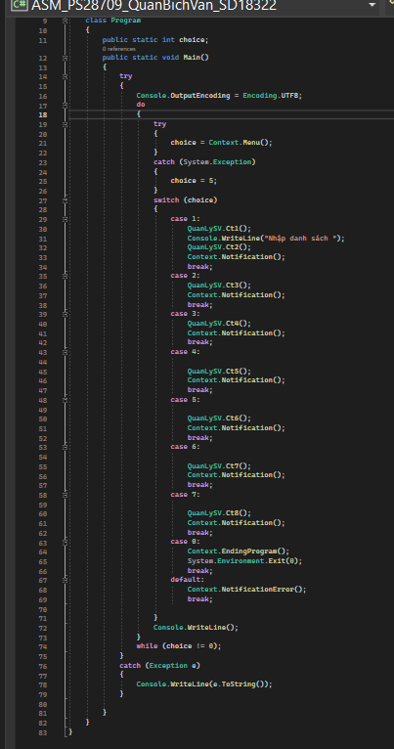

# Phần Models

Dùng câu lệnh Scaffold trong console Manager

Scaffold-DbContext "Server=Yun\SQLExpress;Database=Asingment_C#2;Trusted_Connection=True;TrustServerCertificate=True" Microsoft.EntityFrameworkCore.SqlServer -OutputDir Models

## Tạo ra class student

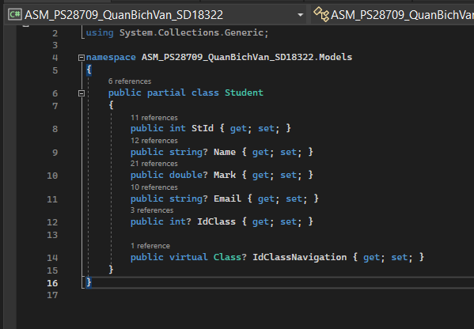

## Tạo ra class Class

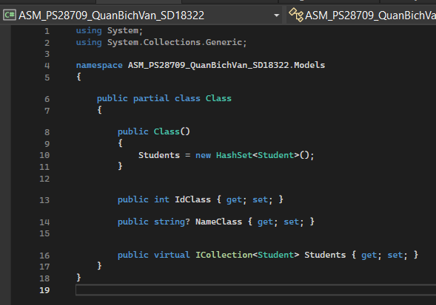

## Tạo ra class Asingment_C2Context

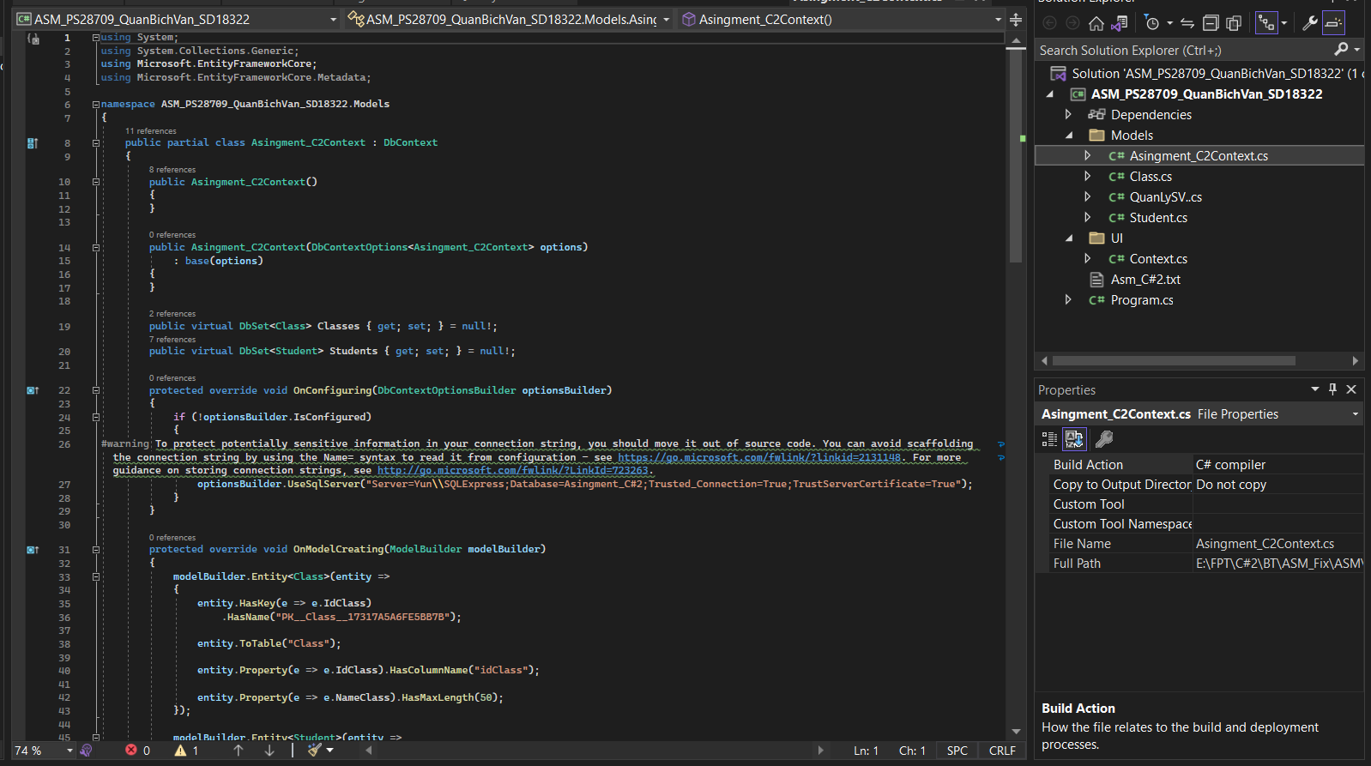 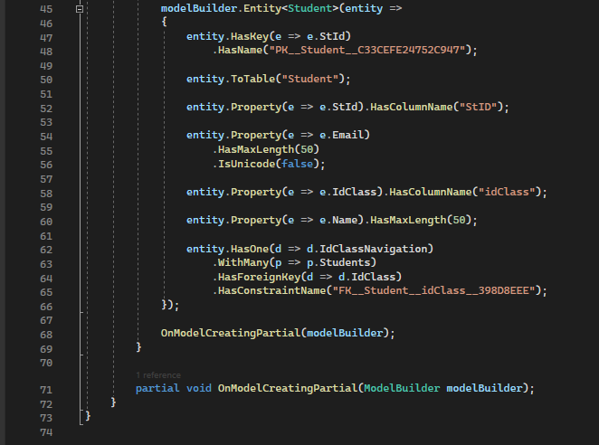

## Tự tạo class QuanLySV

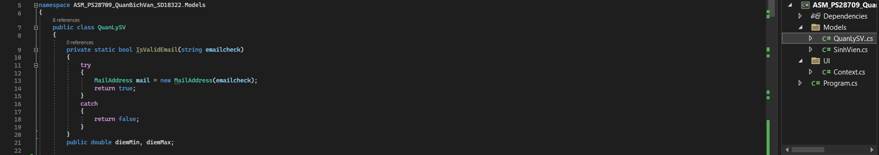

## Tạo các method các chức năng

### Chức năng 1 (tạo lớp) và nhập thông tin sinh viên

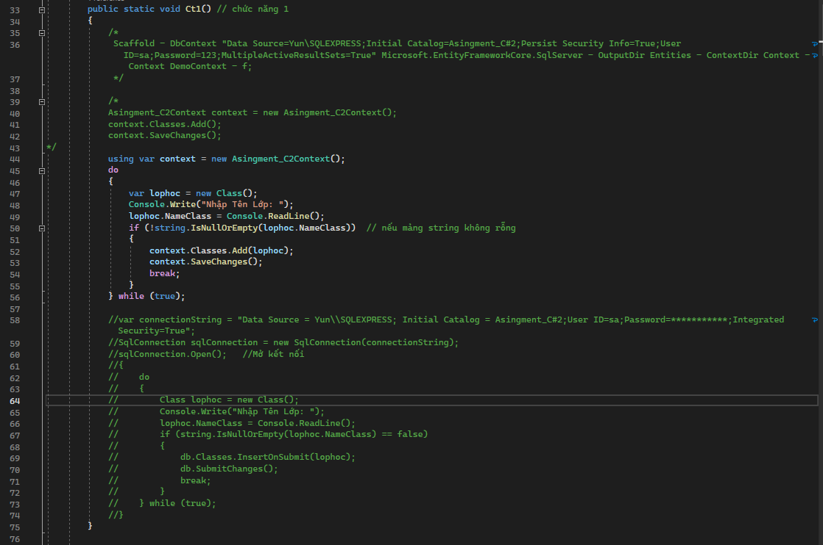

Chức năng nhập thông tin sinh viên

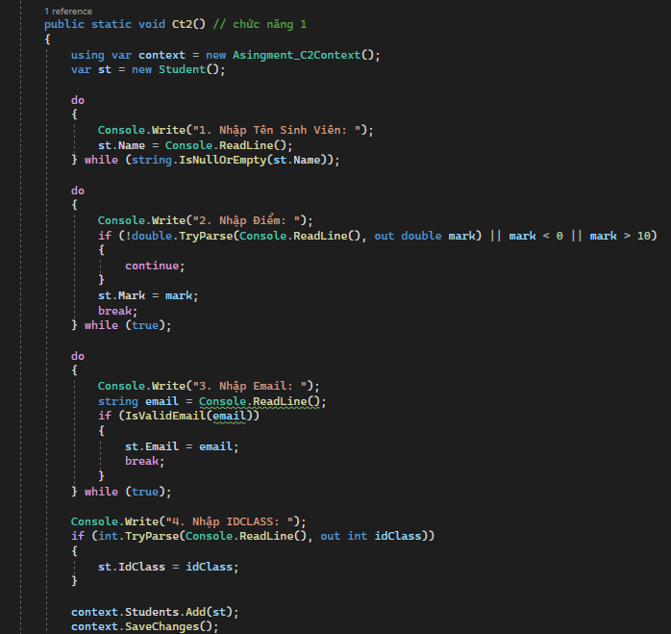

### Chức năng 2

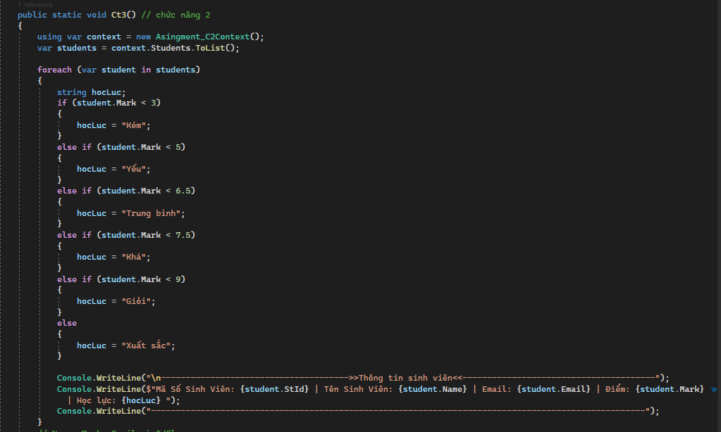

### Chức năng 3

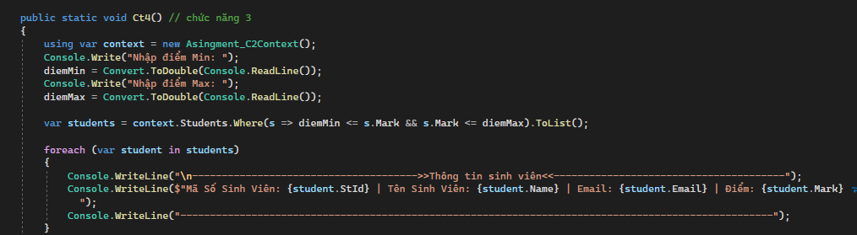

### Chức năng 4

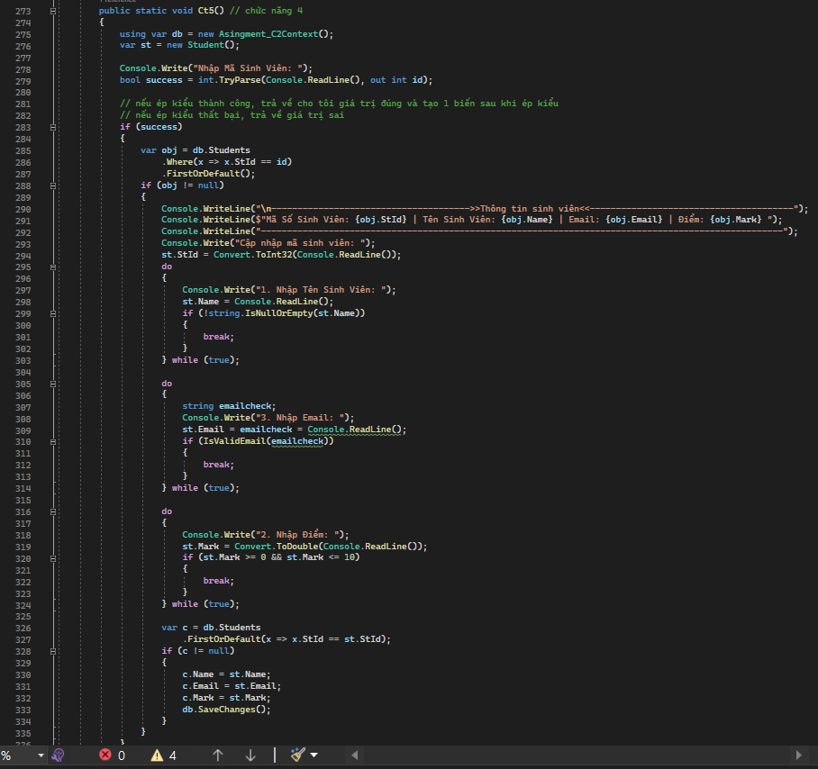

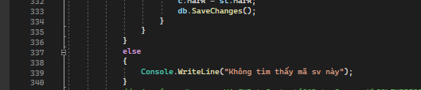

### Chức năng 5

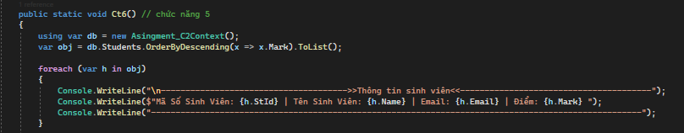

### Chức năng 6

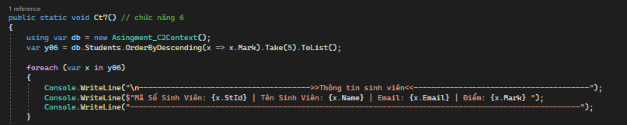

### Chức năng 7

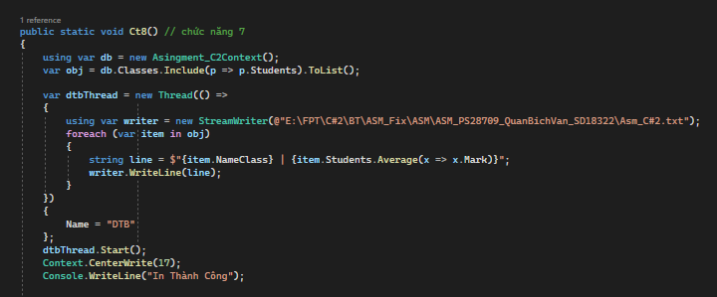

# Phần kết nối Database

Liên kết đường dẫn tới thư mục được chỉ định

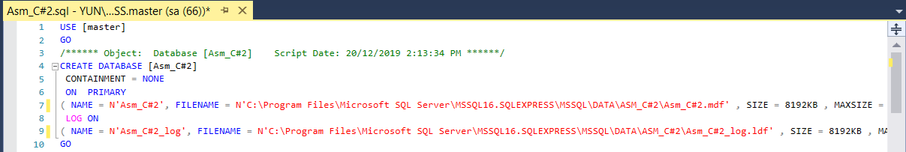

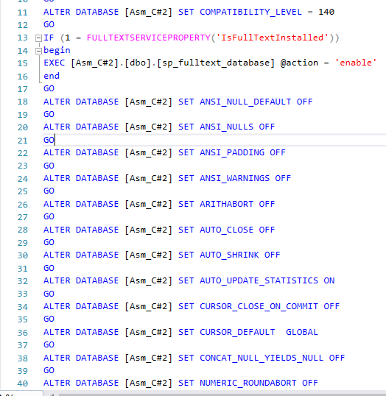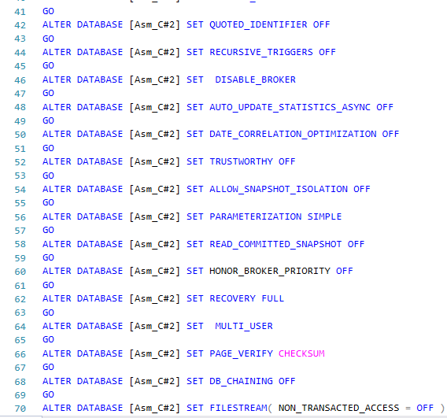

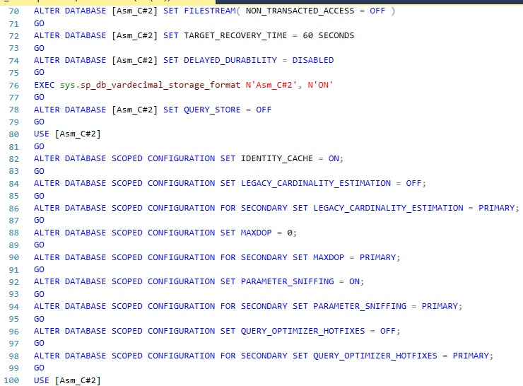

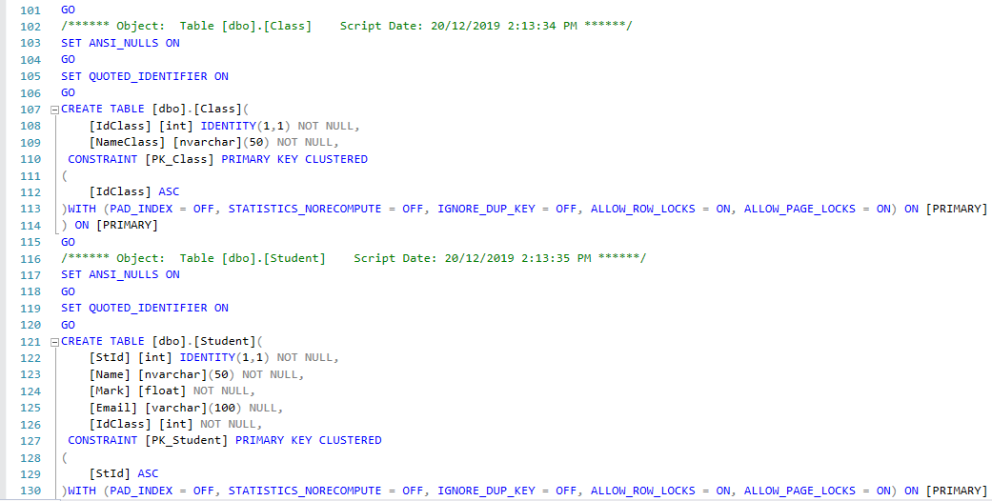

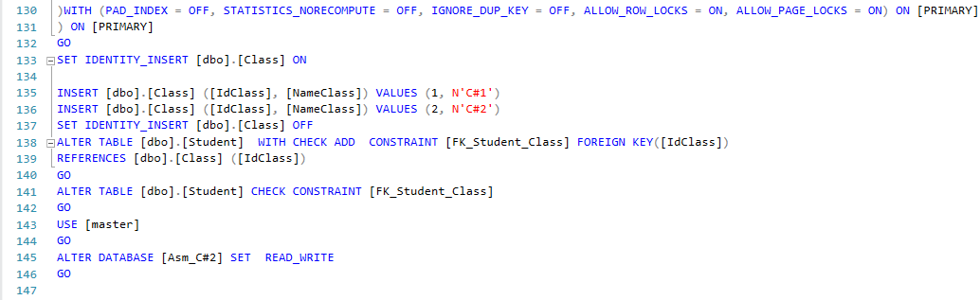

# Phần kết quả chạy

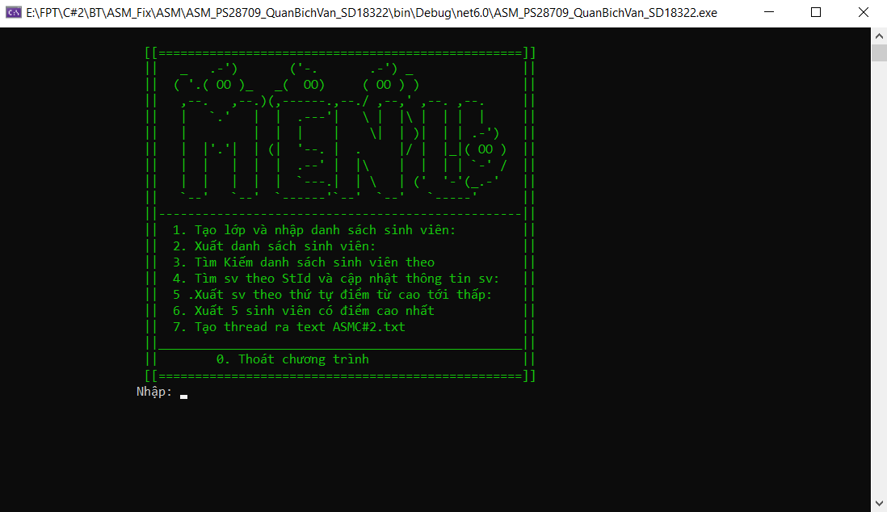

## Chức năng 1:

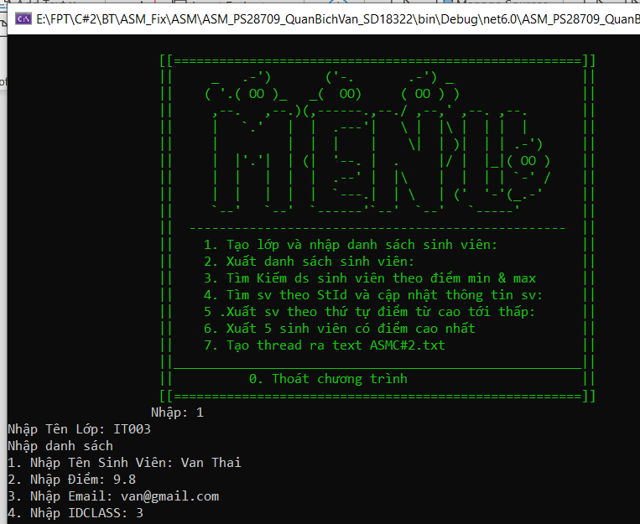

## Chức năng 2:

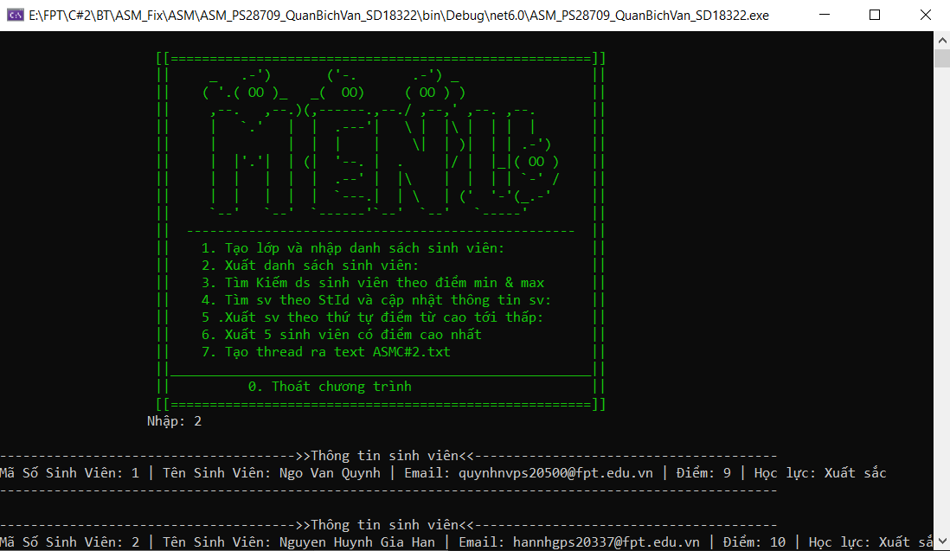 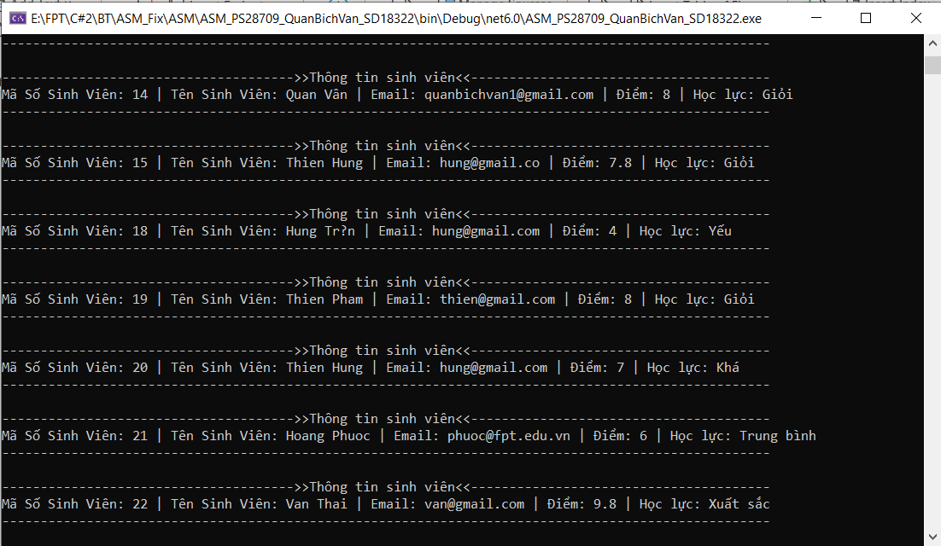

## Chức năng 3:

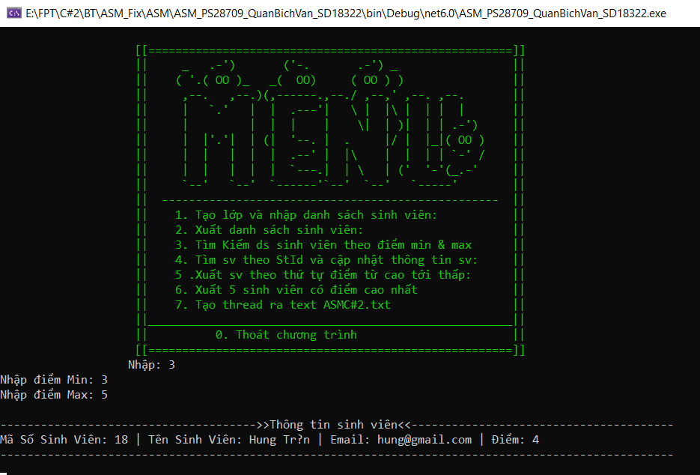

## Chức năng 4:

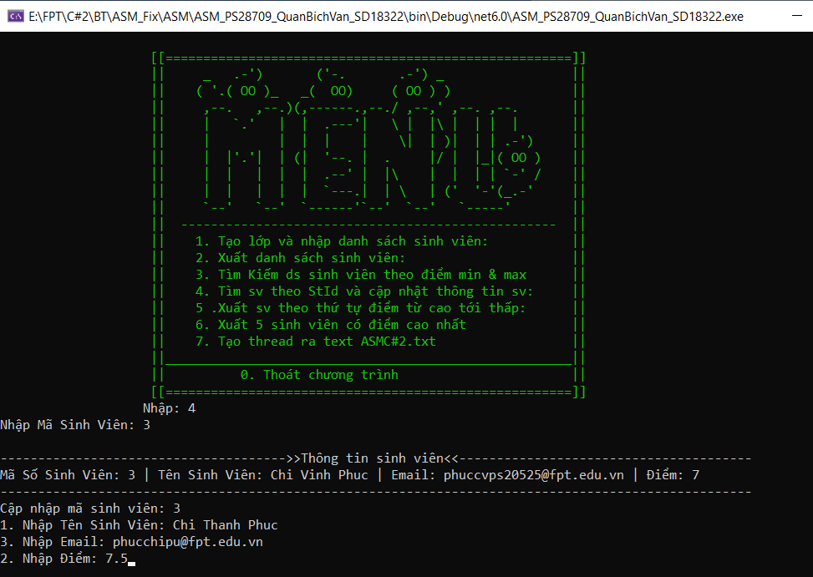

Check lại menu chức năng 2:

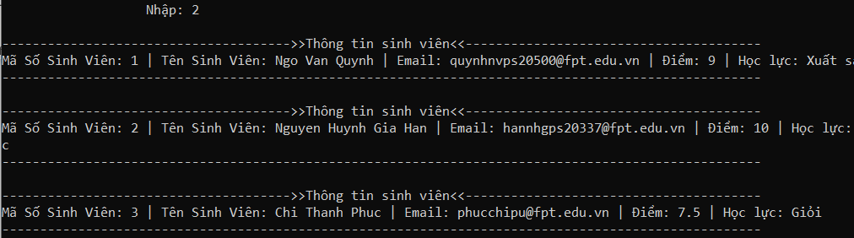

## Chức năng 5:

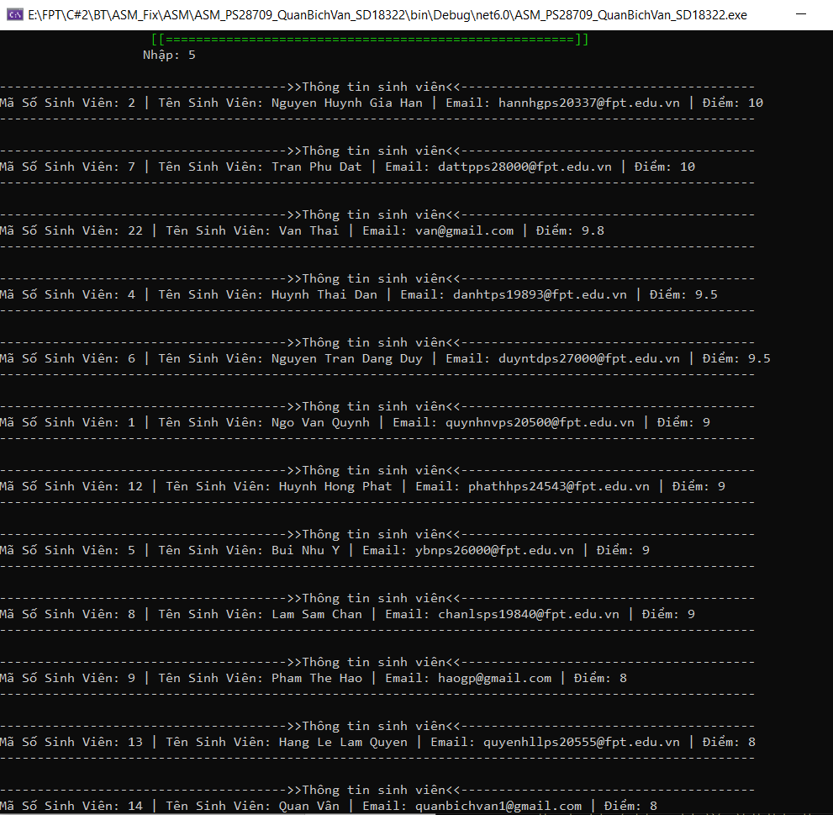

## Chức năng 6:

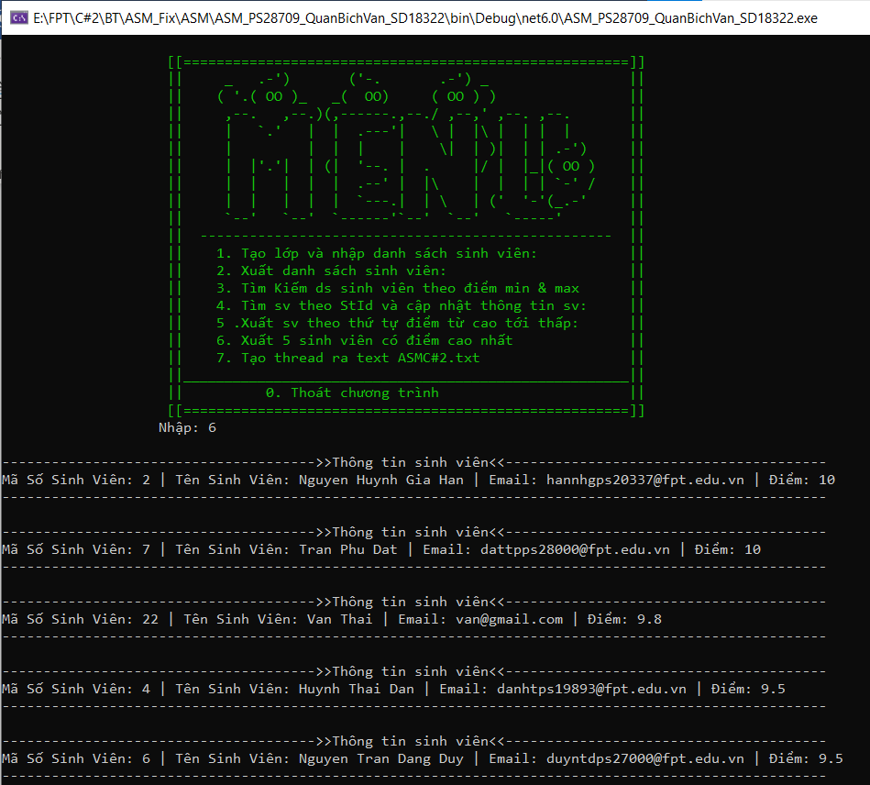

## Chức năng 7:

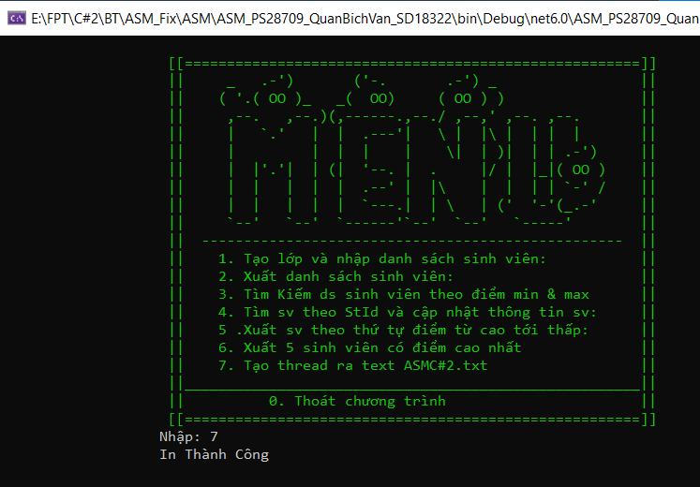

## Chức năng 0:

